Archimedes

Fait par :Alexy Lessard

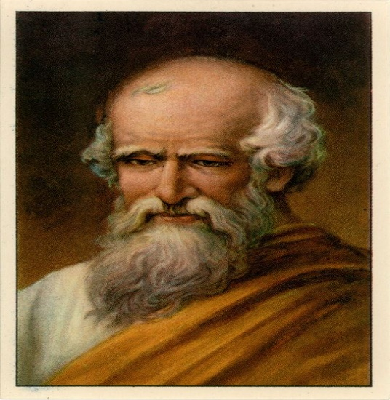

Natoinaliter : grec



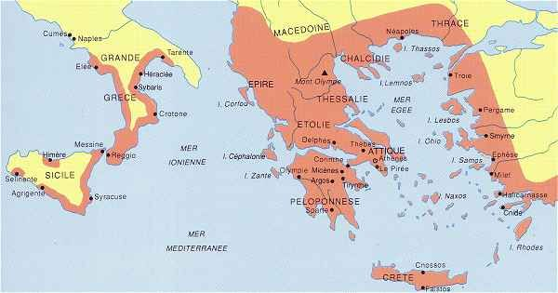

Carte du monde

Née :287 av j-c

Mort : 212 av j-c

Phrase célèbre : j’ai trouvé

Découverte : vis

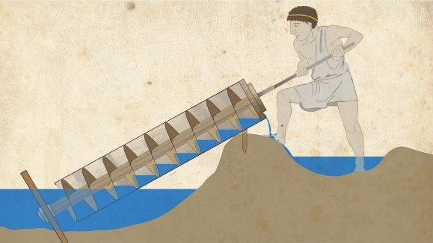

Pousser :

